**Мастер-класс по предмету «Живопись»**

**Тема: «Монотипия.**

**Арт-терапия или рисование с настроением»**

**Мастер-класс по нетрадиционному рисованию в технике "Монотипия"**

**Арт-терапия или рисование с настроением.**

Возраст учащихся: 8-9 лет.

**Тема:** Нетрадиционное рисование в технике «Монотипия». Композиция «Горный пейзаж».  
Данный мастер-класс предназначен для педагогов, родителей, детей от 5лет  
**Цель:**   
- создание композиции «Горный  пейзаж» в нетрадиционной технике рисования. «Монотипия».  
**Задачи:**  
- расширение кругозора через получение теоретических знаний о новой технике рисования;  
- знакомство с техникой выполнения монотипии;  
- развитие творческого воображения, фантазии.

**Ход занятия:**

Вводная часть (7-10 минут)

**Вводная беседа.** Тема нашего занятия «Горный пейзаж» в технике «Монотипия».  
 Монотипия — один из удивительных видов изобразительного искусства. Mono означает «один», typos — «отпечаток». Единственный отпечаток, который может быть сделан любыми красками на любых основах.  
Монотипия – это  техника «уникального отпечатка», при которой гладкую поверхность или лист бумаги покрывают краской, а потом делают с нее отпечаток на листе.  
 Первооткрывательницей этого художественного метода была художница Елизавета Кругликова, которая сто лет назад делала офорты и в спешке сделала «кляксу» на печатной доске. Эффект отпечатанной «кляксы» ей понравился и она стала использовать его в своих работах.

Занятия арт-терапией — это художественное лечение творчеством. Оно в основном задействует невербальные способы общения и самовыражения, применяется во многих направлениях психотерапии, в бизнесе, социальной работе, в педагогике.  Рисование — самый популярный метод арт-терапии.  
Произвольный, тематический, сюжетный, хаотический, раскраски... О мастерстве и таланте в арт-терапии речь не идет. Главное — получить огромное удовольствие от самого процесса рисования.

**Объяснение задания.** Сейчас мы с вами немножко поиграем с красками, и вы убедитесь сами, что в каждом из вас живет художник.

Для работы нам потребуется:

1. Гуашь,кисть№1,№3;
2. Четыре  листа плотной белой бумаги формата А4;
3. Стекло или керамическая плитка (идеально чистая поверхность);
4. Баночка с чистой водой;

Основная часть – 30 минут

**Практическая работа.**

Ход работы

1. Положите стекло на лист белой бумаги   
2. Нарисуйте горы темно-коричневой краской   
3. Сверху на темно-коричневую краску нанесите охру  
4. Добавьте вниз черной краски   
5. Нарисуйте небо белой и синей гуашью   
6. Нарисуйте воду   
7. Наложите лист белой бумаги на влажный рисунок, прижмите лист руками   
8. Осторожно снимите рисунок  
9. Используйте рисунок на стекле второй раз, добавив немного зеленой краски и белизну в небо   
10. Сбрызните рисунок чистой водой и положите сверху лист белой бумаги   
11. Осторожно снимите рисунок

12. Сбрызните рисунок на стекле водой  и получите третий оттиск   
13   Полученные изображения  можно доработать, используя пастель или краски.  Тонкой кистью дорисовать необходимые детали.

**Монотипная печать – работа в смешанной технике. Плавные переходы тонов монотипии усиливают декоративный эффект**

Во время урока идет контроль работы учеников, и осуществляются индивидуальные консультации.

В приложении представлены работы учащихся.

Завершение урока – 5-7 минут. Выставка работ.

**Вывод:** Таким образом, цель урока «Создание композиции «Горный  пейзаж» в нетрадиционной технике рисования. «Монотипия» была достигнута. Все учащиеся работали увлеченно. Ребята впервые познакомились с новой для них техникой рисования «монотипия». Задание было направлено на развитие творческого воображения, фантазии. Работы получились интересные. Предложенная техника рисования вызвала интерес у учащихся.

Задание на дом. Выполнить с помощью техники «Монотипия» образ сказочного героя.

Приложение 1.

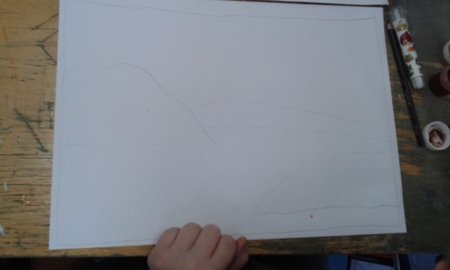 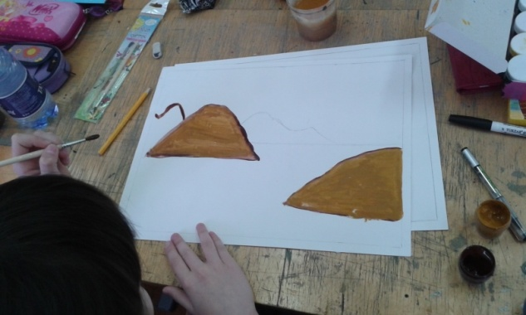

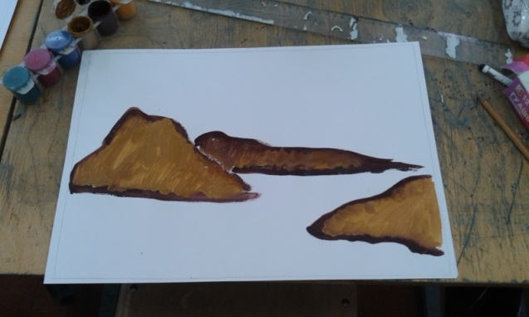 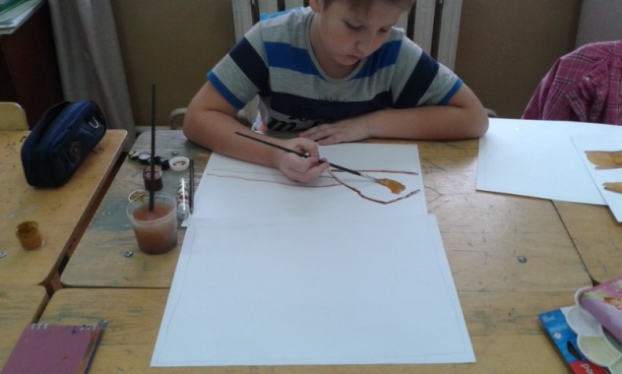

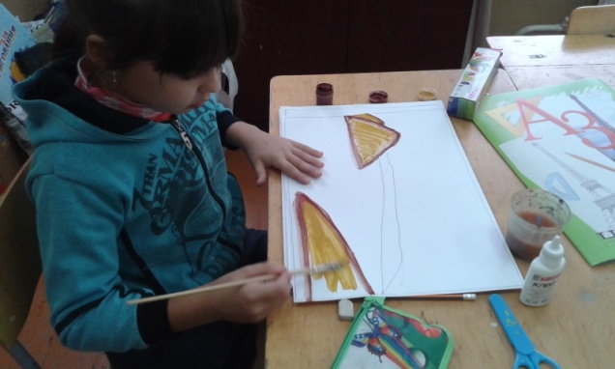 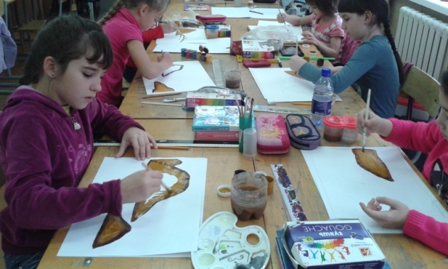

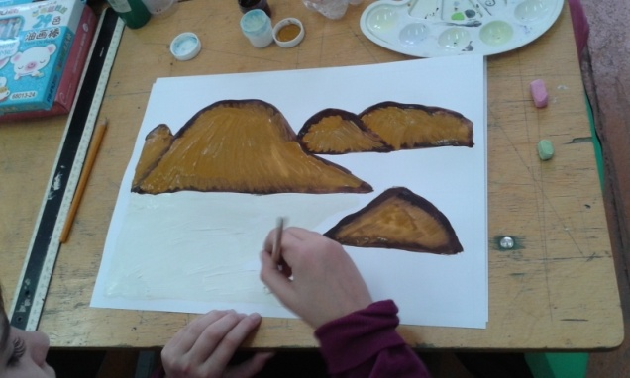 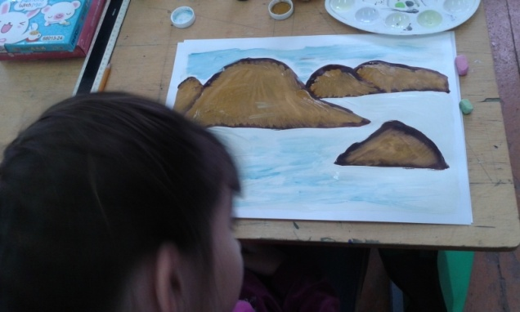

Приложение 2.

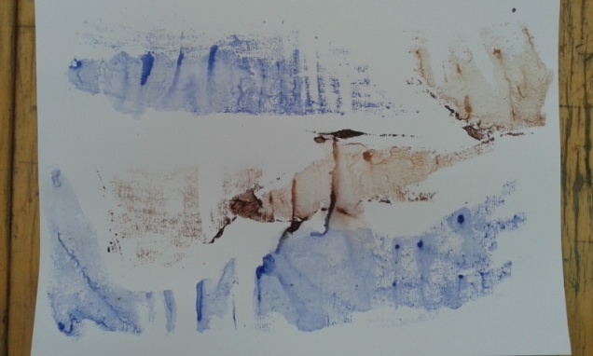 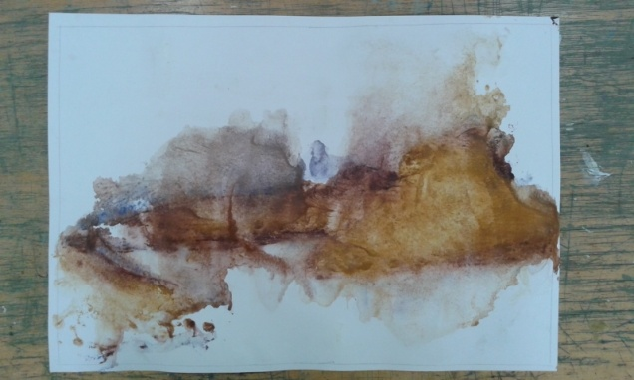

Образ «вертолета».

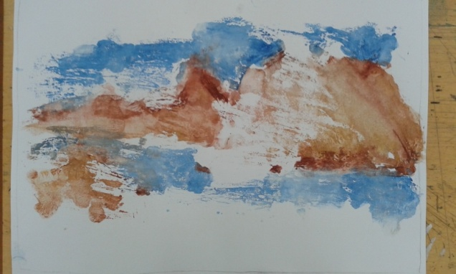 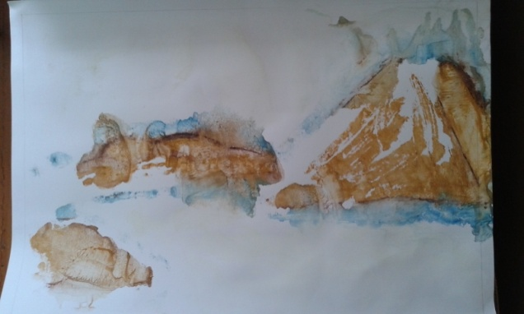

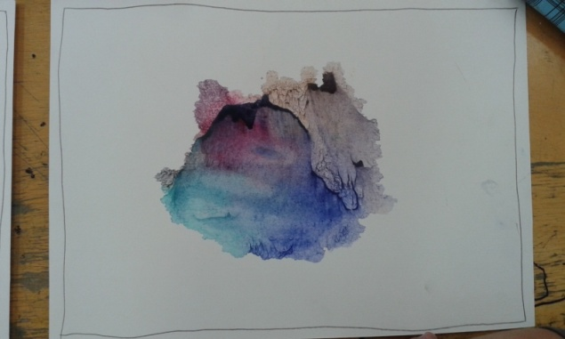 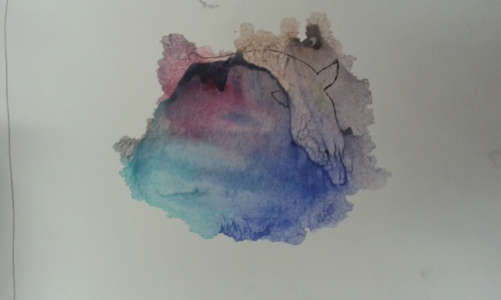

«Дельфин».

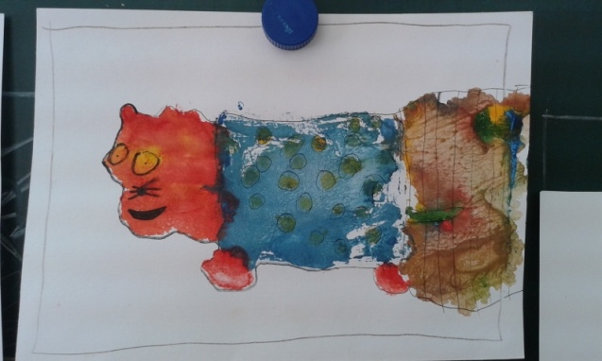 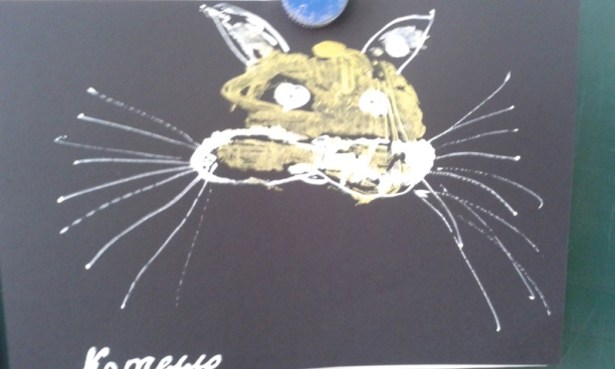

«Котэ».

Приложение 3.

